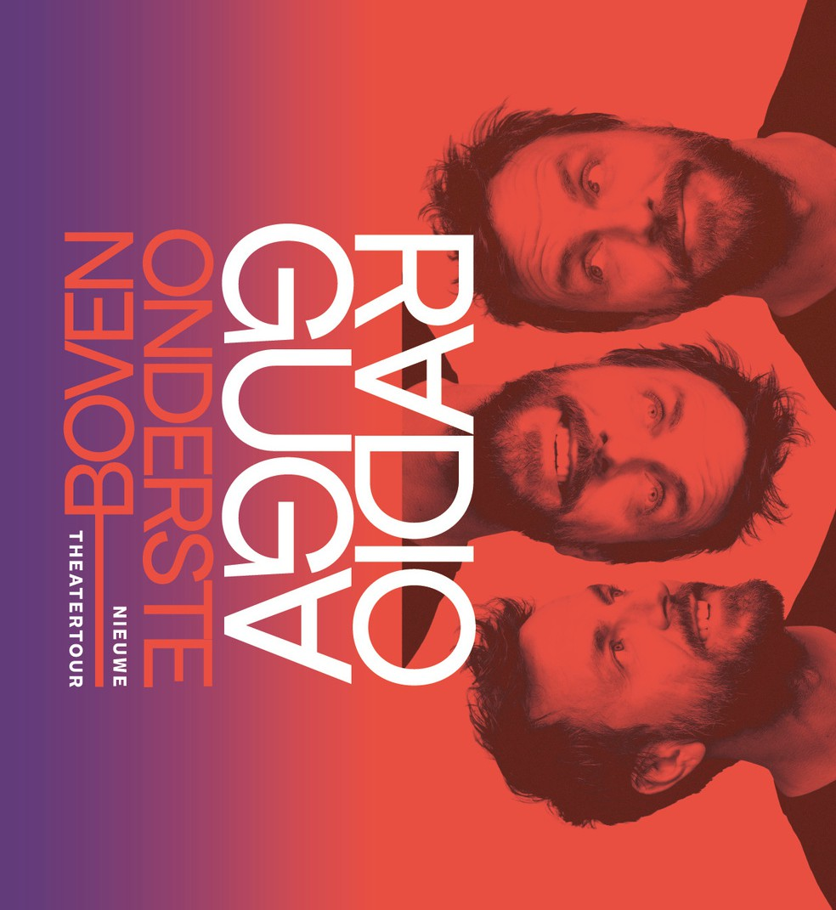



EEN UNIEKE MIX VAN COMEDY EN LIVE-MUZIEK
EXCLUSIEF
voor Neos

Radio GUGA ‘Ondersteboven’

DATUM

Praktische info


Zet je schrap voor een verrassende namiddag, want Radio Guga toont zich van z'n beste, meest veelzijdige kant.
Joost van Hoey

En dat exclusief voor Neos!

In de theatershow 'Ondersteboven' worden de regels van een concert op zijn kop gezet. Plots veranderen van genre, zangstem of zelfs muzikant: het kan allemaal. Van chanson met Adamo over pop met Daan tot de metal van Rammstein... à la minute maak jij als publiek de keuze en krijg je iets nieuws voorgeschoteld.

De band onder leiding van Guga Baúl blijft uiteraard wat het altijd geweest is: de gedroomde versie van een coverband, met een topzanger die ook nog eens de stem perfect weet te imiteren. Doe daar nog een portie Guga-humor bovenop en je middag kan niet meer stuk.

Kortom: de perfecte show voor muziekfans die houden van avontuur, gekruid met een flinke snuif humor.
Een unieke mix van comedy & livemuziek!

Wedden dat je er zelf ondersteboven van bent?

Beleef het samen met al je Neos-vrienden!

In vele zalen en uithoeken van het land reeds hopeloos uitverkocht - maar Neos kon de hand leggen op deze exclusieve voorstelling.
MIS HET NIET!
Maandag 15 februari 2027 - 15u00

LOCATIE
Capitole Gent
Graaf van Vlaanderenplein 5, 9000 Gent

NEOS-PRIJS
- Neos-ticket categorie 1: € 37 p.p.
- Neos-ticket categorie 2: € 33 p.p.
- Neos-ticket cat. 1 met busvervoer: € 62 p.p.
- Neos-ticket cat. 2 met busvervoer: € 58 p.p.

MEER INFO EN INSCHRIJVINGEN
Via het clubbestuur

In Guga Baúls theatershow krijg je dertig artiesten voor de prijs van één
(De Standaard)

Graag al een glimp?

Scan QR-code en bekijk teaser-filmpe

